«Ақмола облысы білім Государственное коммунальное
басқармасының казенное предприятие
Сандықтау ауданы бойынша «Ясли- сад «Ер-Тостик»
білім бөлімінің жанындағы села Балкашино при отделе
Балкашин ауылының образования по
«Ер-Төстік» бөбекжайы» Сандыктаускому району
мемлекеттік коммуналдық управления образования
қазыналық кәсіпорнына Акмолинской области»

Развивающее занятие
педагога-психолога
во 2 младшей группе:
«Дружба крепкая у нас».

Подготовил:
Педагог-психолог
Келлер Л.Ф.

Развивающее занятие педагога-психолога во 2 младшей группе:
«Дружба крепкая у нас».
Цель: формирование первоначальных знаний о дружбе и дружеских взаимоотношениях.
Задачи:
1. Создать положительный эмоциональный настрой в группе.
2. Развитие навыков взаимодействия друг с другом.
3. Развитие игровых навыков, произвольности поведения.
4. Развитие внимания, восприятия, воображения, речи.
Билингвизм: сары- желтый, репка- шалқан ,большой – улкен.
Оборудование: демонстрационный материал (картинки из сказки «Репка»), горшок, семечко, лейка, релакс музыка, правила дружбы, репка, раскраски.
Ход занятия.
Дети заходят в музыкальный зал под музыку .
Доброе утро , друзья! Я рада приветствовать всех вас. Ребята посмотрите к нам на занятие пришли гости. Давайте с ними поздороваемся. Гости пришли, чтобы посмотреть как вы умеете дружить. Хочу пожелать вам хорошего настроения, улыбок. Сегодня мы с вами поговорим о дружбе.
А какое же у вас настроение? Хорошее? Я предлагаю всем зарядиться нашим хорошим настроением. А в этом нам поможет улыбка. Давайте мы поделимся своей улыбкой друг с другом. Мы встанем в круг и улыбнемся друг другу. − Здравствуйте, друзья!
Как тепло звучит это слово − друзья!
Друзья – это люди, которые понимают друг друга, которым хорошо вместе. Вы в группе все друзья?
Я приглашаю вас в круг радости.
Настрой на занятие.
В хороводе я иду, (дети идут по кругу)
Друга я сейчас найду! (останавливаются)
Здравствуй, друг! Вот и я! (разводят руки в стороны)
Мы хорошие друзья! (берут друг друга за руки)
А теперь присаживайтесь на свои места.
Демонстрирую картинки из сказки.
Посмотрите внимательно и скажите, из какой сказки картинки. Правильно молодцы .
А кто посадил репку?
Кто помогал репку тянуть?
А почему дед не смог вытянуть репку?
Ответы детей.
Как вы думаете ,дед мог бы сам вытянуть репку?
Почему?
Ребята вы умеете дружить?
Давайте мы с вами послушаем правила дружбы.
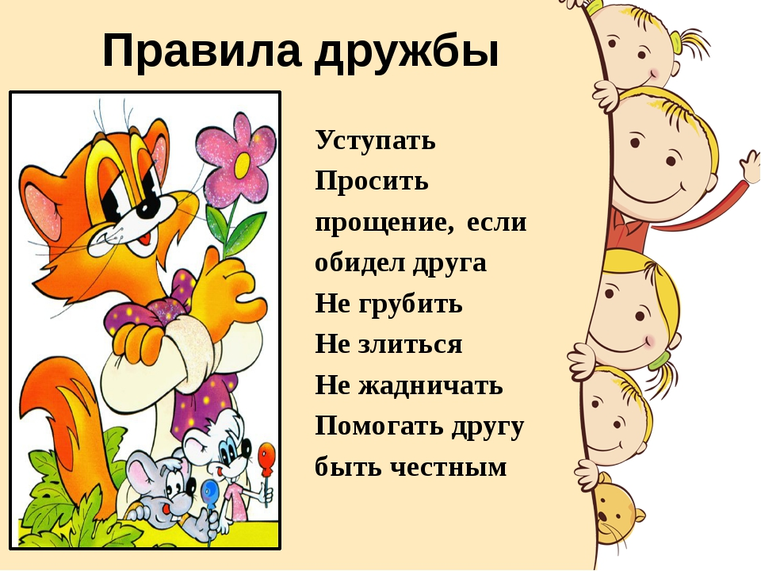
Мы сегодня с вами посадим репку и будем все вместе дружно за ней ухаживать, но прежде чем приступить к работе мы с вами должны немного размяться. Вы готовы?
Физминутка «Мы ногами топ-топ-топ».
В горшок посадим семя репки и начинаем поливать. (Звучит релакс музыка).
Ребята закройте все глаза, и ждем пока наша репка не вырастит.
Пока дети закрыли глаза, поставить репку в горшок.
Ребята открывайте глаза и посмотрите наша репка выросла.
Она большая или маленькая?
Какого цвета?
Нам с вами вместе предстоит вытянуть эту большую репку. Тянуть будем как в сказке. Я буду называть имя , а вы по очереди цепляйтесь друг за друга и посмотрим сможем ли мы с вами ее вытянуть. Дружные ли мы с вами сейчас мы это увидим.
Начинаем цепочкой тянуть ( под музыку). В итоге вытягиваем все вместе репку.
Молодцы ребята. Какие вы сильные и дружные девочки и мальчики. Когда вы вместе вы сила. Так давайте всегда оставаться такими дружными веселыми ребятами.
Обобщаем.
Хорошо человеку, когда у него есть друзья. Это значит, что человек не один, и если он окажется в трудном положении, друг ему всегда придет на помощь. Как приятно чувствовать дружескую руку помощи! Ты упадешь – друг подаст тебе руку, заплачешь – он пожалеет, загрустишь – он развеселит.
Рефлексия.
Молодцы, ребята! Мы с вами сегодня хорошо поработали. Давайте подведем итог нашего занятия. Мы сегодня с Вами поговорим о дружбе, вспомним кто такой друг.
Психолог задает вопросы детям, дети отвечают на них.
Нужны ли нам друзья?
А у вас есть друзья?
Вы дружные?
Я увидела, что у вас есть друзья и вы умеете дружить. Вам понравилось занятие?
У вас хорошее настроение?
Мне было приятно с вами поработать. Вы – молодцы! Я бы хотела вам подарить раскраски.
Звучит музыкальный клип группы “Барбарики” на песню «Дружба».
Упражнение « Ритуал прощания». В произвольном порядке дети прощаются друг с другом .

